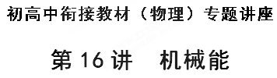
一、学习目标：
1、通过动能定理的推导理解理论探究的方法及其科学思维的重要意义；
2、记住重力势能的概念，会用重力势能的表达式进行计算；
4、会正确推导物体在光滑曲面上运动过程中的机械能守恒，理解机械能守恒定律的内容，知道它的含义和适用条件。
二、学习要点：
1、动能定理的理解与深化性应用；
2、重力势能的概念及重力做功跟物体重力势能改变的关系；
3、应用机械能守恒定律解决具体问题．
衔接点1 动能
【基础知识梳理】
动能的定义：物体的动能等于物体的质量与物体速度的二次方的乘积的一半．
动能的表达式：
动能的单位：国际单位是焦耳(J)
名师点睛：对动能的理解：
①动能是标量，且只有正值
②动能具有瞬时性，在某一时刻，物体具有一定的速度，也就具有一定的动能。
③动能具有相对性，对不同的参考系，物体速度有不同的瞬时值，也就具有不同的动能，一般都以地面为参考系研究物体的运动。
④物理意义：描述运动状态的物理量。
质量为m的物体在水平方向上受到恒定的牵引力F和阻力f作用，经A处时的动能为，发生一段位移x后到达位置B时的动能 ，请利用牛顿定律及运动学公式试推导在这过程中，合力对物体做功与物体动能的变化关系。
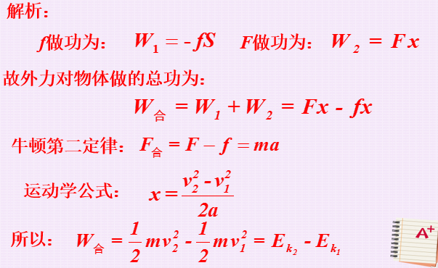
动能定理：
★动能定理的内容：合外力所做的功等于物体动能的变化
★动能定理的表达式：
名师点睛：
对动能定理的理解
①动能定理说明了功和能的密切关系，即做功的过程是能量转化的过程
②等号并不意味着“功转化成动能”，而是“功引起动能的变化”。体会“功是能量转化的量度”
③注意：动能定理的计算式是标量式，v为相对同一参考系的速度
★动能定理适用范围：
①恒力做功或变力做功
②曲线运动或直线运动
③单个物体或几个物体
④一个过程或全过程
【典例引路剖析】
【例题1】关于同一物体的动能和动量，下列说法中正确的是 （ ）
A. 动能不变，动量一定不变
B. 动能变了，动量一定变
C. 动量不变，动能可能变
D. 动量变了，动能一定变
【答案】 B
【解析】动能不变，说明速度的大小不变，但是方向不一定不变，则动量不一定不变，选项A错误；动能变了，则速度一定变化，则动量一定变，选项B正确；动量不变，则速度的大小和方向均不变，动能一定不变，选项C错误；动量变了，可能是速度的方向变了，则动能可能不变，选项D错误；故选B.
【例题2】物体在两个相互垂直的力作用下运动，力F₁对物体做功6J，物体克服力F₂做功8J，则物体的动能 （ ）
A. 增加14J B. 增加10J C. 增加2J D. 减少2J
【答案】 D
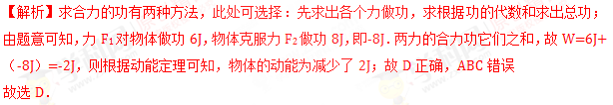
点睛：本题考查动能定理的应用，要注意明确克服力做功，即为此力做负功；同时要注意体现功的标量性，明确总功等于各力做功的代数和.
【变式训练】
1、下列关于动能的说法中，正确的是 （ ）
A. 物体的动能不变，则其速度也一定不变
B. 物体的速度不变，则其动能也不变
C. 物体在合外力作用下做变速运动，动能一定变化
D. 物体的动能不变，所受的合外力必定为零
【答案】 B
【解析】在匀速圆周运动中，动能不变，速度时刻改变，故A错误；速度不变，是指大小和方向都不变，所以动能不变，故B正确；物体在合外力作用下做变速运动，如匀速圆周运动，则动能不变，故C错误；物体的动能不变，说明物体所受的合外力不做功或做功的代数和为零，所以合外力不一定为零，故D错误。所以B正确，ACD错误。
2、改变物体质量和速度都可改变物体动能，在下列情况下物体的动能变化最大的是： （ ）
A. 物体的质量不变，运动速度增大到原来的2倍
B. 物体的速度不变，质量增大到原来的2倍
C. 物体的质量变为原来的3倍，运动速度减为原来的一半
D. 物体的质量变为原来的一半，速度增加为原来的4倍
【答案】 D
【解析】质量不变，速度增大到原来的2倍，根据动能的表达式E_{k}=mv²，物体的动能变为原来4倍．速度不变，质量增大到原来的2倍，根据动能的表达式E_{k}=mv²，物体的动能变为原来2倍．质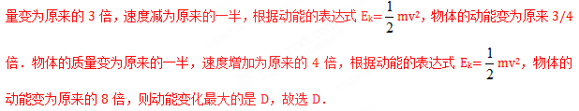
3、一质量为为4kg的滑块，以4m/s的速度在光滑的水平面上向右滑行，从某时刻起，在滑块上作用一个方向向左的水平力F=4N，经过一段时间，滑块的速度方向变为向左，大小仍为4m/s，在这段时间里水平力做功为 （ ）
A. 8J B. 0 C. 16J D. 32J
【答案】 B
【解析】根据动能定理得：W=mv₂²-mv₁²=m（4²-4²）=0．故B正确，ACD错误．故选B．
点睛：运用动能定理解题不需要考虑速度的方向，动能定理既适用于直线运动，也适用于曲线运动，既适用于恒力做功，也适用于变力做功．
衔接点2 势能
【基础知识梳理】
★重力势能的定义：
物体由于位于高处而具有的能量叫做重力势能。
★讨论交流
设想你要从某座高楼的第17层下到第8层，你可以乘电梯下，也可以沿楼梯走下两种方式下楼，重力对你做的功是否相等？
★探究物体分别走直线，斜线，曲线时重力做功是否相等
★重力做功的特点：
重力对物体做的功跟路径无关，仅由物体的质量和始、末两个位置的高度决定。
重力做功的表达式：
h₁，h₂分别代表始、末两个位置的高度
★重力势能的表达式：
特别提醒：h是指物体的重心高度
重力势能的单位：焦耳 ( J )
重力势能是标量
★重力势能的相对性
由于高度具有相对性，所以重力势能也具有相对性。高度的相对性不影响对相关重力势能的问题的研究，因为高度差是一定的。
★参考平面
选定某一个水平面，并把这个水平面的高度定为零，则物体在该平面上的重力势能为零(又称零势面)。在参考平面上方的物体，重力势能是正值；在参考平面下方的物体，重力势能是负值。物体具有负的重力势能，表示物体在该位置具有的重力势能比在参考平面上具有的重力势能要少。
★重力势能的定义：
物体由于位于高处而具有的能量叫做重力势能。
★讨论交流
设想你要从某座高楼的第17层下到第8层，你可以乘电梯下，也可以沿楼梯走下两种方式下楼，重力对你做的功是否相等？
★探究物体分别走直线，斜线，曲线时重力做功是否相等
★重力做功的特点：
重力对物体做的功跟路径无关，仅由物体的质量和始、末两个位置的高度决定。
重力做功的表达式：
h₁，h₂分别代表始、末两个位置的高度
★重力势能的表达式：
特别提醒：h是指物体的重心高度
重力势能的单位：焦耳 ( J )
重力势能是标量
★重力势能的相对性
由于高度具有相对性，所以重力势能也具有相对性。高度的相对性不影响对相关重力势能的问题的研究，因为高度差是一定的。
★参考平面
选定某一个水平面，并把这个水平面的高度定为零，则物体在该平面上的重力势能为零(又称零势面)。在参考平面上方的物体，重力势能是正值；在参考平面下方的物体，重力势能是负值。物体具有负的重力势能，表示物体在该位置具有的重力势能比在参考平面上具有的重力势能要少。
二、弹性势能
★物体由于发生弹性形变而具有的能量叫弹性势能。
★物体的形变量越大，弹性势能就越大
★一切发生弹性形变的物体都具有弹性势能
★势能是系统共有的
说明：不只是重力势能，任何形式的势能，都是相应的物体系统由于其中各物体之间，或物体内的各部分之间存在相互作用而具有的能，是由各物体的相对位置决定的．
【典例引路剖析】
【例题1】一实心立方体铁块和一实心立方体木块质量相等，将它们放在水平地面上，取水平地面为参考平面，则下列说法正确的是 （ ）
A. 铁块的重力势能大于木块的重力势能
B. 铁块的重力势能小于木块的重力势能
C. 铁块的重力势能等于木块的重力势能
D. 以上三种情况都有可能
【答案】 B
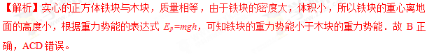
【例题2】如图所示，桌面高度为h，质量为m的小球，从离桌面高H处自由落下，不计空气阻力，假设桌面处的重力势能为零，关于重力势能的说法正确的是 （ ）
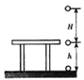
A. 重力势能是矢量，有正负之分
B. 刚开始下落时的重力势能为mg（H+h）
C. 落地时的重力势能为零
D. 落地时的重力势能为—mgh
【答案】 D
【解析】重力势能只有大小没有方向，故为标量，故A错误；因为以桌面为零势能面，故刚开始下落时的重力势能为：mgH，故B错误；落地时相对于桌面的高度为-h，故落地时的重力势能为-mgh，故C错误，D正确。所以D正确，ABC错误。
【变式训练】
1、有两个形状和大小均相同的圆台形容器，如图所示放置．两容器中装有等高的水，且底部都粘有一个质量和体积都相同的木质球．使两球脱离底部，最终木球浮于水面静止．木球上升过程中体积不变，该过程中重力对两球做的功分别为Ｗ_{甲}和Ｗ_{乙}，则 （ ）
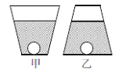
A. ｜Ｗ_{甲}｜＞｜Ｗ_{乙}｜ B. ｜Ｗ_{甲}｜＝｜Ｗ_{乙}｜
C. ｜Ｗ_{甲}｜＜｜Ｗ_{乙}｜ D. 无法确定
【答案】 A
2、如图所示，质量分布均匀的球位于水平地面上，球的质量为m、半径为R。以地面为参考平面，球的重力势能为 （ ）
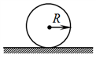
A. mgR B. C. 0 D. -mgR
【答案】 A
【解析】重心离零势能面的高度为R，所以小球的重力势能为mgh=mgR，故A正确；BCD错误。
3、一物体在自由下落过程中，重力做了2J的功，则 （ ）
A. 该物体重力势能减少，减少量小于2J
B. 该物体重力势能减少，减少量等于2J
C. 该物体重力势能减少，减少量大于2J
D. 该物体重力势能增加，增加量等于2J
【答案】 B
【解析】下落过程中重力方向和位移方向相同，所以重力做正功，重力势能减小，重力做了多少功，就有多少重力势能发生变化，故重力势能减小量等于2J，B正确．
衔接点3 机械能守恒
【基础知识梳理】
机械能守恒定律
（1）内容：在只有重力或弹力做功的物体系统内，动能和势能会发生相互转化，但机械能的总量保持不变。
（2）表达式：
（3）条件：只有重力做功或弹簧弹力做功
（4）对机械能守恒条件的理解：
①物体只受重力，不受其他力；
②物体只受重力和弹簧弹力，不受其他力；
③物体受重力和弹簧弹力，还受其他力，但其他力不做功；
【典例引路剖析】
【例题1】在下面各个实例中，除1外都不考虑空气阻力，判断哪些机械能是守恒的，并说明理由。
1. 伞兵带着张开的降落伞在空气中匀速下落。
2. 抛出的手榴弹做抛物线运动。
3. 物体沿着光滑的曲面滑下。
4. 拉着物体沿着光滑的斜面匀速上升。
5. 在光滑水平面上运动的小球碰到一个弹簧，把弹簧压缩后，又被弹回来（考察小球和弹簧组成的系统）
6. 用细绳拴着一个小球，使小球在光滑水平桌面内做匀速圆周运动。
7. 套在光滑圆环上的小球在竖直面内做圆周运动
解析：
1.机械能不守恒，因为除重力做功外，降落伞还要克服空气阻力做功。
2.机械能守恒，因为除受重力外，没有其它力对手榴弹做功。
3.机械能守恒，因为除重力做功外，曲面弹力始终与位移垂直，不做功。
4.机械能不守恒，因为除重力外，还有拉力对物体做功。
5.机械能守恒，因为除弹簧弹力外，没有其它力对小球做功。
6.机械能守恒，因为小球在水平面上运动, 重力和支持力不做功,重力势能不变; 绳的拉力始终与位移垂直，也不做功，小球做匀速圆周运动，动能也不变。
7. 机械能守恒，因为除重力外，环的弹力不做功。小球的动能和重力势能相互转化，但机械能保持不变。
【典例引路剖析】
【例题1】如图所示，在水平桌面上的A点有一个质量为m的物体以初速度v₀被拋出，不计空气阻力，当它到达B点时，其动能为( )
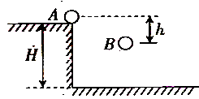
A. B. +
C. － D. +
【答案】 A
【解析】试题分析：小球做抛体运动，只受重力，机械能守恒，根据守恒定律列式求解即可．
小球做抛体运动，只受重力，机械能守恒，减小的重力势能等于增加的动能，即
，解得，A正确．
【例题2】如图所示，小球在竖直向下的力F作用下，将竖直轻弹簧压缩，若将力F撤去，小球将向上弹起并离开弹簧，则小球在上升过程中（ ）
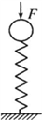
A. 小球的机械能守恒
B. 弹性势能为零时，小球动能最大
C. 小球在刚离开弹簧时，小球动能最大
D. 小球在刚离开弹簧时，小球机械能最大
【答案】 D
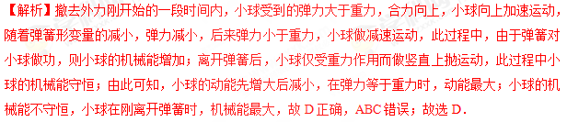
点睛：解决本题的关键会通过物体的受力判断物体的运动，知道弹力和重力相等时，速度最大．理解好机械能守恒的条件是：只有重力或弹力做功，但是有弹力做功时是物体与弹簧组成的系统机械能守恒，单对物体或弹簧来说，机械能不守恒．这点可能是容易出错的地方．
【变式训练】
1、物体从某高度处做自由落体运动，以地面为重力势能零点，下列所示图象中，能正确描述物体的重力势能与下落高度的关系的是 （ ）
A. 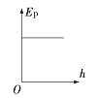 B. 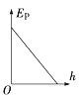 C. 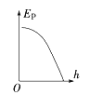 D. 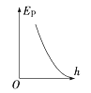
【答案】 B
【解析】由于重力做功和重力势能变化关系可得：E_{P}=E-mgh，由数学知识可知势能与h的图象为倾斜向下的直线，故B正确，ACD错误。
点睛：让判定什么图象，就列出关于两个坐标轴所表示的物理量的关系，由数学知识可分析那个是正确的图象。
2、做平抛运动物体，在空中运动过程中 （ ）
A. 重力做正功，重力势能增加 B. 重力做正功，重力势能减少
C. 重力做负功，重力势能减少 D. 重力做负功，重力势能增加
【答案】 B
【解析】做平抛运动物体，在空中运动过程中，由于重力向下，且物体有竖直向下的位移，则重力做正功，重力势能减小，故选项B正确，ACD错误；故选B.
点睛：重力做功与物体在竖直方向的位移有关，重力做正功，重力势能减小；克服重力做功，重力势能增加.
3、跳水运动员从10 m高的跳台上跳下，在运动员下落的过程中
A. 运动员的动能增加，重力势能增加 B. 运动员的动能减少，重力势能减少
C. 运动员的动能减少，重力势能增加 D. 运动员的动能增加，重力势能减少
【答案】 D
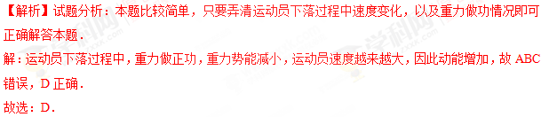
衔接点4 功和能的关系
【基础知识梳理】
功与能量的转化
不同形式的能量之间的转化是通过做功实现的．做功的过程就是各种形式的能量之间转化(或转移)的过程，且做了多少功，就有多少能量发生转化(或转移)．因此，功是能量转化的量度．
（2）功与能的关系
由于功是能量转化的量度，某种力做功往往与某一种具体形式的能量转化相联系，具体功能关系如下：
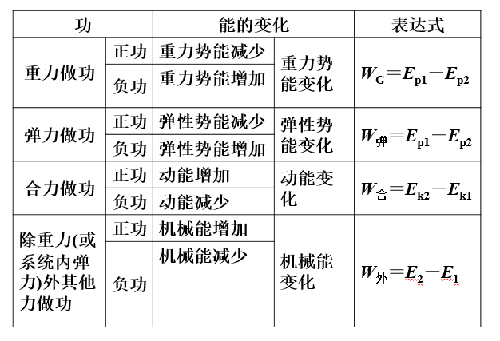
【典例引路剖析】
【例题1】(多选)以下关于功和能的说法正确的是 （ ）
A. 功是矢量,能是标量
B. 功和能都是标量
C. 功是能量转化的量度
D. 因为功和能的单位都是焦耳,所以功就是能
【答案】 BC
【解析】试题分析：功虽有正负，但是负号表示大小，不表示方向，为标量，能量没有方向，为标量，功是能转化的量度，两者虽然单位相同，但不是相同的概念，故B正确；
【例题2】汽车关闭发动机后恰能沿斜坡匀速下滑，在这个过程中 （ ）
A. 汽车的机械能守恒
B. 汽车的动能和势能相互转化
C. 机械能转化为内能，总能量守恒
D. 机械能和内能之间没有转化
【答案】 C
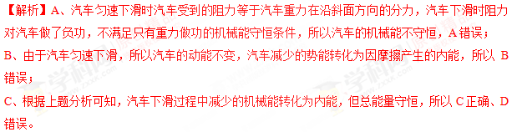
点睛：本题的关键是根据汽车关闭发动机后匀速下滑的条件可知汽车受到的阻力应等于汽车沿斜面向下的重力分力，然后再根据有关能量转化和能量守恒概念求解即可。
【变式训练】
1、如图所示，在竖直平面内有一半径为R的圆弧轨道，半径OA水平、OB竖直，一个质量为m的小球自A的正上方P点由静止开始自由下落，小球沿轨道到达最高点B时恰好对轨道没有压力．已知AP＝2R，重力加速度为g，则小球从P到B的运动过程中 （ ）
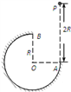
A. 重力做功2mgR
B. 机械能减少mgR
C. 合外力做功mgR
D. 克服摩擦力做功
【答案】 C
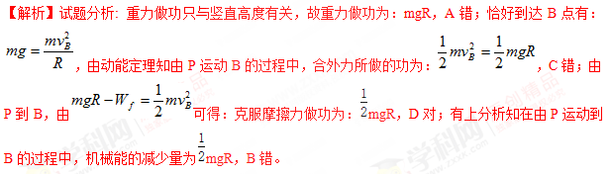
考点: 动能定理、功能关系。
【名师点睛】对功能关系的理解与应用
功是能量转化的量度。力学中的功与对应的能量的变化关系如下表所示：
功 | 能量改变 | 关系式
W_{合}：合外力的功（所有外力的功） | 动能的改变量（ΔE_{k}） | W_{合}＝ΔE_{k}
W_{G}：重力的功 | 重力势能的改变量（ΔE_{p}） | W_{G}＝－ΔE_{p}
W_{弹}：弹簧弹力做的功 | 弹性势能的改变量（ΔE_{p}） | W_{弹}＝－ΔE_{p}
W_{其他}：除重力或系统内弹簧弹力以外的其他外力做的功 | 机械能的改变量（ΔE） | W_{其他}＝ΔE
F_{f}·Δx：一对滑动摩擦力做功的代数和 | 因摩擦而产生的内能（Q） | F_{f}·Δx＝Q（Δx为物体间的  相对位移）

2、（多选）如图所示，质量为m的物体(可视为质点)以某一速度从A点冲上倾角为30°的固定斜面，其运动的加速度为，此物体在斜面上上升的最大高度为h，则在这个过程中物体 （ ）
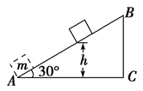
A. 重力势能增加了
B. 重力势能增加了mgh
C. 动能损失了mgh
D. 机械能损失了
【答案】 BD
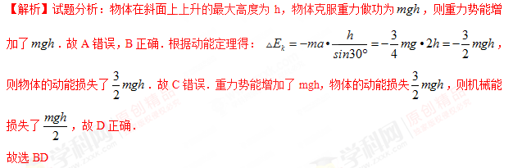
点评：重力势能的变化与重力做功有关，动能的变化取决于合力做功，而机械能的变化可由动能的变化与重力势能的变化来确定．
3、质量为m的物体从地面上方H高处无初速释放，落在地面后出现一个深度为h的坑，如图所示，在此过程中 （ ）
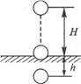
A. 重力对物体做功为mgH
B. 重力对物体做功为mg(H+h)
C. 外力对物体做的总功为零
D. 地面对物体的平均阻力为mg(H+h)/h
【答案】 A
【解析】重力做功：W_{G}=mg△h=mg（H+h），故A错误，B正确；对整个过程运用动能定理得：W_{总}=△E_{K}=0，故C正确；对整个过程运用动能定理得： ，解得：
，故D正确。所以BCD正确，A错误。
【提升练习】
1、关于重力势能，以下说法中正确的是 （ ）
A. 某个物体处于某个位置，重力势能的大小是唯一确定的
B. 重力势能为零的物体，不可能对别的物体做功
C. 物体做匀速直线运动时，重力势能一定不变
D. 只要重力做功，重力势能一定变化
【答案】 D
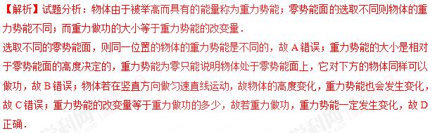
2、用绳子吊起质量为M的物体，当物体以加速度a匀加速上升H的高度时，物体增加的重力势能为 （ ）
A. MgH B. MgH+Mga C. MHa D. Mga
【答案】 A
【解析】根据重力做功W_{G}=-MgH，所以物体的重力势能增加MgH；故A正确，BCD错误；故选A.
点睛：本题关键在于各种功的物理意义：①重力做功等于重力势能的减小量；②而合力的功等于动能的改变量；
3、如图所示，置于光滑斜面上的物块，在重力G、支持力N作用下沿斜面加速下滑过程中，下列判断正确的是 （ ）
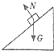
A. G做正功，物块动能增大 B. G做负功，物块动能减小
C. N做正功，物块动能增大 D. N做负功，物块动能减小
【答案】 A
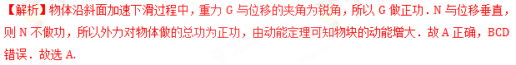
点睛：判断力做功正负的方法较多，对于重力，可直接根据高度的变化判断．对于动能的变化，也可以根据速率的变化判断．
4、关于功和能，下列说法正确的是
A. 功就是能，功可以转化为能
B. 做功越多，物体的能越大
C. 能量转化中，做的功越多，能量转化越多
D. 物体能量多，做功就多
【答案】 C
【解析】A、功是在研究能量的过程中逐步建立起来的量，功是能量转化的量度，故AD错误；
B、功是能量转化的量度，故物体做功越大，能量转化或转移的越多，故B错误，C正确。
点睛：功是一种过程量，它和一段位移（一段时间）相对应；而能是一种状态量，它个一个时刻相对应．两者的单位是相同的（都是J），但不能说功就是能，也不能说“功变成了能”。
5、一质量为1.0kg的滑块，以4m/s的初速度在光滑水平面上向左滑行，从某一时刻起一向右水平力作用于滑块，经过一段时间，滑块的速度方向变为向右，大小为4m/s，则在这段时间内水平力所做的功为 （ ）
A. 0 B. 8J C. 16J D. 32J
【答案】 A
【解析】滑块初末状态的动能相等，动能的变化量：△E_{K}=0，对滑块，由动能定理得：W=△E_{K}=0；故选A．
6、如图所示，在高1.5 m的光滑平台上有一个质量为2 kg的小球被一细线拴在墙上，球与墙之间有一根被压缩的轻质弹簧。现烧断细线，小球被弹出，离开桌面后，落地时的速度方向与水平方向成60°角，（g＝10 m/s²）。则弹簧被压缩时具有的弹性势能为（ ）
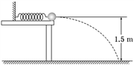
A. 10 J B. 15 J C. 20 J D. 25 J
【答案】 A
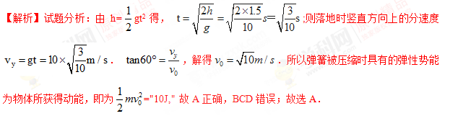
考点：平抛运动；
【名师点睛】解决本题的关键知道平抛运动在水平方向上做匀速直线运动，在竖直方向上做自由落体运动．平抛运动的时间由高度决定。
7、如图所示，两个质量相等的物体A、B从同一高度沿倾角不同的两光滑斜面由静止自由滑下，在到达斜面底端的过程中（α<β)，下列说法正确的是 （ ）
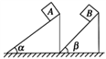
A. 两物体所受重力的冲量相同
B. 两物体所受合外力的冲量相同
C. 两物体到达斜面底端时的动量不同
D. 两物体动量的变化量一定相同
【答案】 C
【解析】物体在下滑中只有重力做功，而重力做功只与高度差有关，故两种情况下重力做功相等，由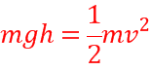得两种情况下到达斜面底端的速度的大小是相等的。 两种情况下到达斜面底端的速度的大小是相等，又因长的斜面倾角小，物体的加速度小，所以斜面越长下滑的时间越长，所以两种情况下重力作用的时间不相等，重力的冲量也不相等．故A错误；物体在两种情况下到达斜面底端的速度的大小是相等的，而速度的方向不同，所以物体的末动量不同．根据动量定理：I=△P=mv-0，所以合力的冲量大小相等，方向是不同的．故BD错误；物体在两种情况下到达斜面底端的速度的大小是相等的，方向不同，所以两物体到达斜面底端时的动量不同．故C正确。所以C正确，ABD错误。
8、（多选）如图，质量相同的两物体a、b，用不可伸长的轻绳跨接在一光滑的轻质定滑轮两侧，a在水平桌面的上方，b在水平粗糙桌面上，初始时用力压住b使a、b静止，撤去此压力后，a开始运动。在a下降的过程中，b始终未离开桌面。在此过程中 （ ）
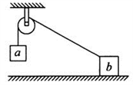
A. a的动能小于b的动能
B. 两物体机械能的变化量相等
C. a的重力势能的减小量等于两物体总动能的增加量
D. 绳的拉力对a所做的功与对b所做的功的代数和为零
【答案】 AD
【解析】试题分析：将b的实际速度进行分解如图：
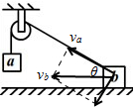
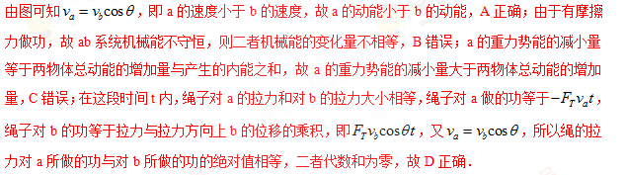
考点：考查了速度的合成与分解，功能关系
【名师点睛】本题考查了有摩擦力作用下的系统功能转化关系，克服摩擦力做功时，系统的机械能减少，减少的机械能转化为内能．
9、（多选）如图甲所示，在水平地面上放置一个质量为m=4 kg的物体，让其在随位移均匀减小的水平推力作用下运动，推力随位移x变化的图象如图乙所示，已知物体与地面间的动摩擦因数μ=0.5，g取10 m/s²，下列说法正确的是 （ ）
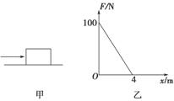
A. 物体先做加速运动，推力撤去时开始做减速运动
B. 物体在水平面上运动的最大位移是10 m
C. 物体运动的最大速度为8 m/s
D. 物体在运动中的加速度先变小后不变
【答案】 BC
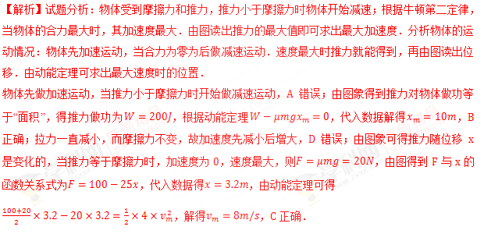
10、（多选）如图所示，小球在竖直向下的力F作用下，将竖直轻弹簧压缩，若将力F撤去，小球将向上弹起并离开弹簧，直到速度为零时为止，则小球在上升过程中 （ ）
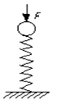
A. 小球的动能先增大后减小
B. 小球在离开弹簧时动能最大
C. 小球动能最大时弹性势能为零
D. 小球动能减为零时，重力势能最大
【答案】 AD
【解析】试题分析：撤去外力刚开始的一段时间内，小球受到的弹力大于重力，合力向上，小球向上加速运动，随着弹簧形变量的减小，弹力减小，后来弹力小于重力，小球做减速运动，离开弹簧后，小球仅受重力作用而做竖直上抛运动，由此可知，小球的动能先增大后减小，故A正确；小球先做加速度减小的加速运动，当弹力等于重力时， ，速度最大，动能最大，此后弹力小于重力，小球做加速度增大的减速运动，直到弹簧恢复原长时，小球飞离弹簧，故小球在离开弹簧时动能不是最大，小球动能最大时弹性势能不为零，故BC错误；小球上升到最高点，速度为零，重力势能最大，D正确；
考点：考查了牛顿第二定律，功能关系
【名师点睛】解决本题的关键会通过物体的受力判断物体的运动，知道弹力和重力相等时，速度最大．理解好机械能守恒的条件是：只有重力或弹力做功，但是有弹力做功时是物体与弹簧组成的系统机械能守恒，单对物体或弹簧来说，机械能不守恒．这点可能是容易出错的地方．
11、一质量为m的滑雪运动员从斜坡上的某处无初速下滑，若下滑高度h时的速度为v，重力加速度为g。求：
（1）滑雪运动员减少的重力势能；
（2）阻力对滑雪运动员做的功。
【答案】 （1）（2）
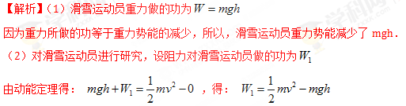
12、如图所示，长度为L的细线下挂一个质量为m的小球，小球半径忽略不计，现用一个水平力F拉小球，使悬线偏离竖直方向θ角并保持静止状态。
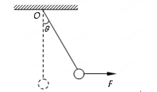
（1）求拉力F的大小；
（2）撤掉F后，小球从静止开始运动到最低点时的速度为多大？
【答案】 （1）（2）
【解析】试题分析：（1）小球处于静止状态，合外力为零，对其进行受力分析，如图所示： ．
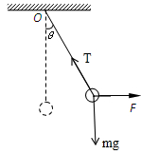
（2）根据机械能守恒定律：

